# Login

Interfaz

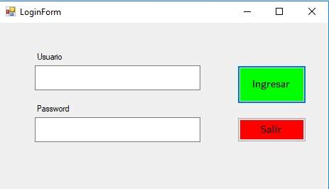

Diagrama de caso de uso

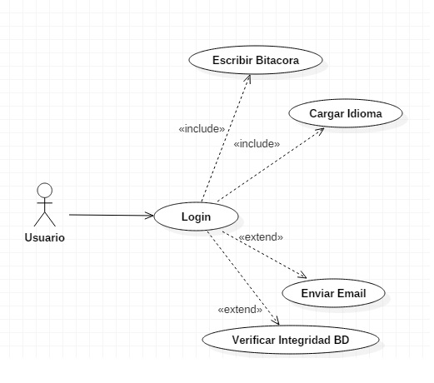

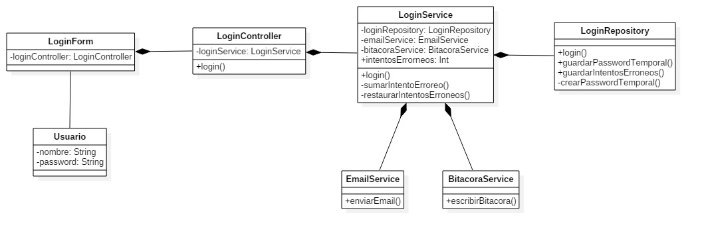

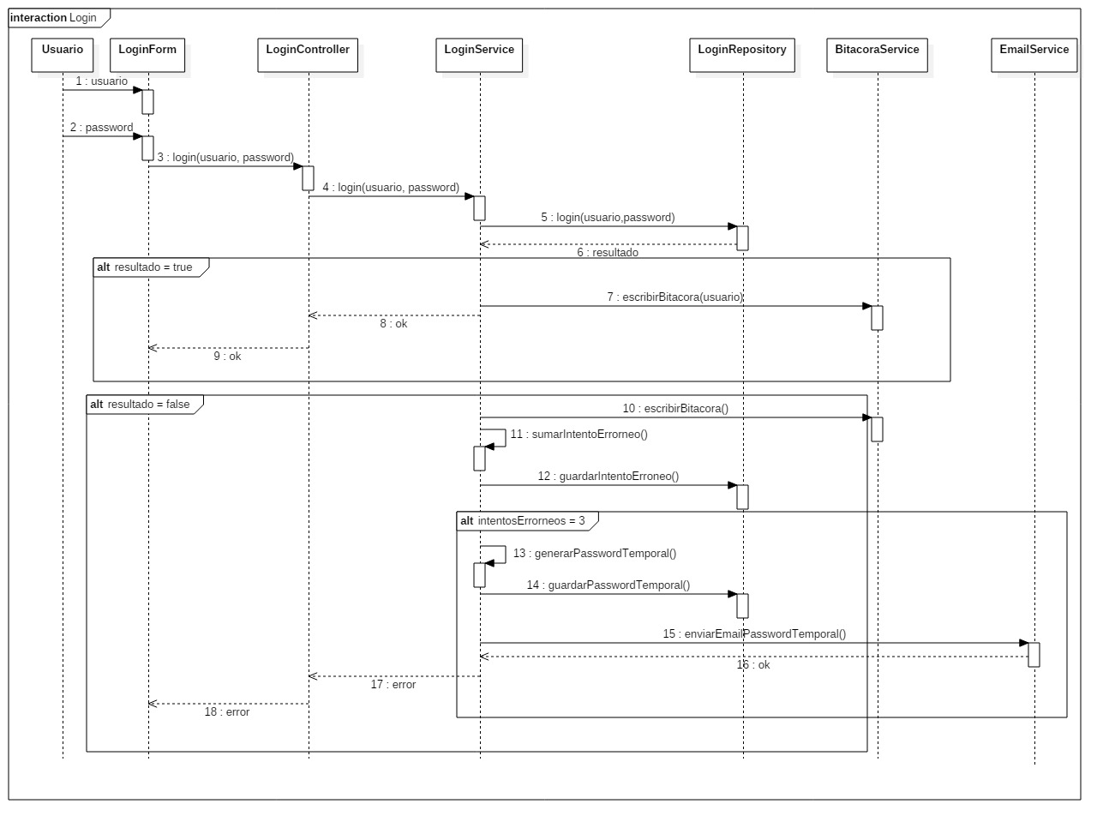

Diagrama de secuencia

Especificación de caso de uso

|  |  |  |
| --- | --- | --- |
| **Numero: 1** | **Título:** Login | |
| **Descripción:** Se describe el proceso necesario para ingresar al sistema. | | |
| **Actor:** Vendedor | | **Responsable:** Esteban García Warnecke  **Versión:** 1.0  **Fecha:** 2-05-2017 |
| **Precondición:** El usuario debe estar en la interfaz de login. | | |
| **Flujo Principal** | | **Flujo Alternativo** |
| 1 - El usuario ingresa su usuario y contraseña. | | El usuario presiona en salir y el sistema se cierra.  Se escribe en bitácora la acción de intento de login.  Si los datos son incorrectos se volverá al paso 1, alertando que los datos ingresados son incorrectos.  Si se ingresan los datos erróneamente tres veces, se enviará un email con una contraseña nueva para que el usuario pueda seguir operando. |
| 2 – Se verifican los datos del usuario contra la tabla Usuarios en la base de datos. | | La verificación se realiza sobre ambas credenciales al mismo tiempo, permitiendo el acceso si y solo si las dos son válidas. |
| 3 – Se cargan patentes de usuario. | | Si hubiera un problema en la carga el sistema alertará con un mensaje de error y se volverá al paso 1. |
| 4 – Se carga el idioma en el cual el usuario tiene predefinido el uso del sistema. | | Si hubiera un problema en la carga el sistema alertará con un mensaje de error y se volverá al paso 1. |
| **Postcondición:** El usuario se dirigirá a la pantalla principal del sistema. | | |